**数据分析类AI工具测评体验**

# 测评背景

当前咱们正在忙着搞数据查询类AI工具的研发，为了让产品设计既可靠又好用，咱们打算好好研究研究市面上的主流产品，把这些工具的核心本事、功能布局、怎么操作这些点都扒一扒清楚，看看它们哪儿厉害、哪儿还有提升空间，从中捞点有用的灵感和经验~本次测评我们重点围绕数据查询、图表生成、数据分析这三大核心场景，还测试了不同数据量下的表现，就是想给咱们自己的产品升级、优化功能、提升性能找些实打实的参考，让咱们的产品在市场上能有自己的亮点！当然也为大家提供数据分析类AI工具的选择建议参考。

# 测评概述

## 评测目标

选取市场上主流的几款数据分析类AI工具，评估各个工具在不同数据量级下的功能表现（是否支持、是否准确）、性能表现（响应时长、能否响应）等。

## 评测范围

* **工具范围**：5 款主流的数据分析类 AI 工具（豆包、Kimi、小浣熊、扣子空间、AnyGen）
* **数据范围**：人员信息数据（包含员工 id、姓名、性别、年龄、部门等 10 个字段）
* **数据量级**：4 个梯度（100条、1000条、10000条、100000条）
* **功能维度**：数据查询、图表生成、数据分析三大模块

# 测评方法与环境

## 数据准备

|  |  |
| --- | --- |
| **数据维度** | **具体内容** |
| 数据类型 | 企业人员基本信息数据 |
| 包含字段 | 员工 id、姓名、性别、年龄、部门、入职年限、月薪、奖金、所在城市、职级 |
| 数据量级 | 100 条、1000 条、10000 条、100000 条 |
| 数据质量 | 结构化数据，无缺失值，格式规范，员工id为唯一主键 |

以下为测试数据样例（仅测试使用，不反映真实情况）：

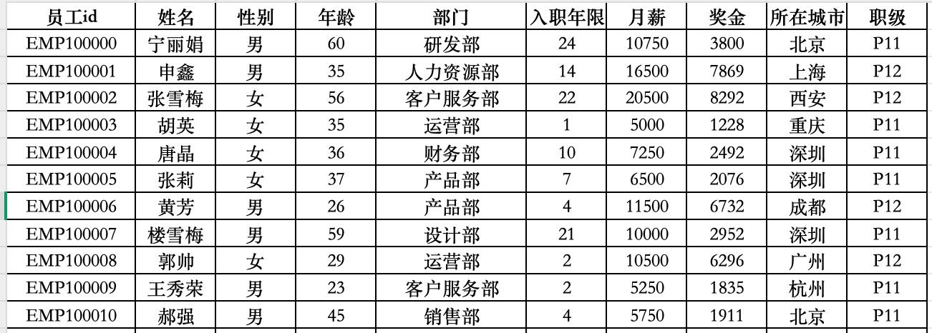

共四份数据，字段完全一致，差异为数据量不同：

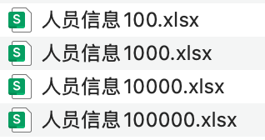

## 测试用例

|  |  |  |
| --- | --- | --- |
| **功能模块** | **测试用例类型** | **示例** |
| 数据查询 | 简单查询 | 特定人员的月薪查询（如：吴浩的月薪多少？） |
| 中等查询 | 特定条件筛选（如：研发部奖金大于5000的人有多少？） |
| 复杂查询 | 多条件组合统计（如：北京地区入职年限小于5年、5-10年、10-15年、15-20年和20年以上的员工分别有多少？） |
| 图表生成 | 未指定图表类型 | 基于性别、部门、年龄、月薪、奖金、所在城市和职级等数据，生成可视化图表 |
| 指定图表类型 | 按部门展示人员占比情况 |
| 数据分析 | 未指定分析方向 | 请给我分析一下这份数据 |
| 指定分析方向 | 请给我分析一下这份数据，看下不同城市入职年限与月薪、奖金的关系 |
| 引用案例知识 | 请按人员信息分析案例当中的内容给我分析一下这份excel数据 |

附数据分析当中引用案例知识的内容（仅测试使用，不反映真实情况）：

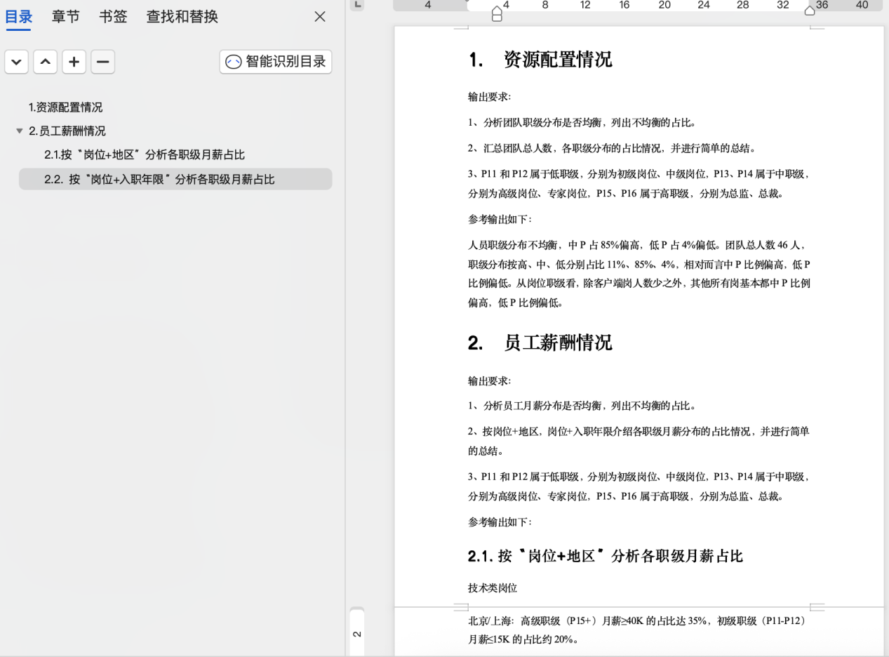

## 评估指标

### 功能支持度

评估标准（主要评估指标）：1)数据查询：看工具能否正确响应预期答案；2）图表生成：看工具能否直接生成统计图、能否根据语义生成对应的统计图；3）数据分析：能否按分析场景输出对应分析维度的内容，分析内容质量高低需要根据实际业务再评估，本次测评不涉及；

结果判定：支持（√）或不支持（×）

计算方式：支持率 = 支持次数 / 测试总次数 × 100%

### 性能表现

评估指标：响应时长（从提交问题到返回结果的时间，最长时限10分钟，即600s）

统计维度：平均时长

单位：秒（s）

# 各AI工具详细测评结果

## 具体实测结果

### 100数量级

|  |  |  |  |  |  |  |  |  |  |  |  |  |  |
| --- | --- | --- | --- | --- | --- | --- | --- | --- | --- | --- | --- | --- | --- |
| **序号** | **工具名称** | **数据查询** | | | | **图表生成** | | | **数据分析** | | | | **合计支持率** |
| 简单 | 中等 | 复杂 | **小计支持率** | 未指定图表类型 | 指定图表类型 | **小计支持率** | 未指定分析方向 | 指定分析方向 | 引用案例知识 | **小计支持率** |
| 1 | 豆包 | × | √ | √ | **66.7%** | √ | √ | **100%** | √ | √ | √ | **100%** | **87.5%** |
| 2 | kimi | √ | √ | × | **66.7%** | × | × | **0%** | √ | √ | √ | **100%** | **62.5%** |
| 3 | 小浣熊 | √ | √ | √ | **100%** | √ | √ | **100%** | √ | √ | √ | **100%** | **100%** |
| 4 | 扣子空间 | √ | √ | √ | **100%** | × | √ | **50%** | √ | × | √ | **66.7%** | **75%** |
| 5 | AnyGen | √ | √ | √ | **100%** | √ | √ | **100%** | √ | √ | √ | **100%** | **100%** |

各工具平均响应时长如下：

1. 豆包：17.4s（数据查询）、75.48s（图表生成）、57.87s（数据分析）
2. kimi：5s（数据查询）、37.62s（图表生成）、83.12s（数据分析）
3. 小浣熊：25.35s（数据查询）、139.15s（图表生成）、99.79s（数据分析）
4. 扣子空间：46.52s（数据查询）、362.53s（图表生成）、307.75s（数据分析）
5. AnyGen：24.49s（数据查询）、319.01s（图表生成）、264.27s（数据分析）

附测试截图：

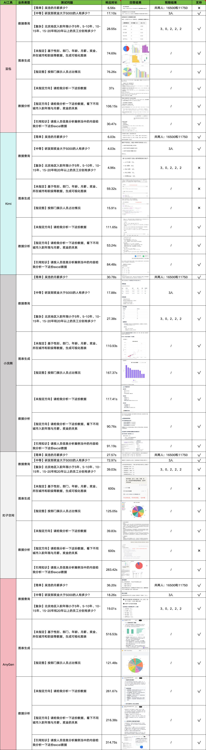

### 1000数量级

|  |  |  |  |  |  |  |  |  |  |  |  |  |  |
| --- | --- | --- | --- | --- | --- | --- | --- | --- | --- | --- | --- | --- | --- |
| **序号** | **工具名称** | **数据查询** | | | | **图表生成** | | | **数据分析** | | | | **合计支持率** |
| 简单 | 中等 | 复杂 | **小计支持率** | 未指定图表类型 | 指定图表类型 | **小计支持率** | 未指定分析方向 | 指定分析方向 | 引用案例知识 | **小计支持率** |
| 1 | 豆包 | √ | √ | √ | **100%** | √ | √ | **100%** | √ | √ | √ | **100%** | **100%** |
| 2 | kimi | × | × | × | **0%** | × | × | **0%** | √ | √ | √ | **100%** | **37.5%** |
| 3 | 小浣熊 | √ | √ | √ | **100%** | √ | × | **50%** | √ | √ | × | **66.7%** | **75%** |
| 4 | 扣子空间 | √ | √ | √ | **100%** | √ | √ | **100%** | √ | √ | √ | **100%** | **100%** |
| 5 | AnyGen | √ | × | √ | **66.7%** | √ | √ | **100%** | √ | √ | √ | **100%** | **87.5%** |

各工具平均响应时长如下：

1. 豆包：28.02s（数据查询）、100.22s（图表生成）、195.15s（数据分析）
2. kimi：8.62s（数据查询）、201.56s（图表生成）、78.54s（数据分析）
3. 小浣熊：29.82s（数据查询）、430.84s（图表生成）、102.78s（数据分析）
4. 扣子空间：42.22s（数据查询）、85.58s（图表生成）、503.22s（数据分析）
5. AnyGen：106.89s（数据查询）、357.66s（图表生成）、210.88s（数据分析）

附测试截图：

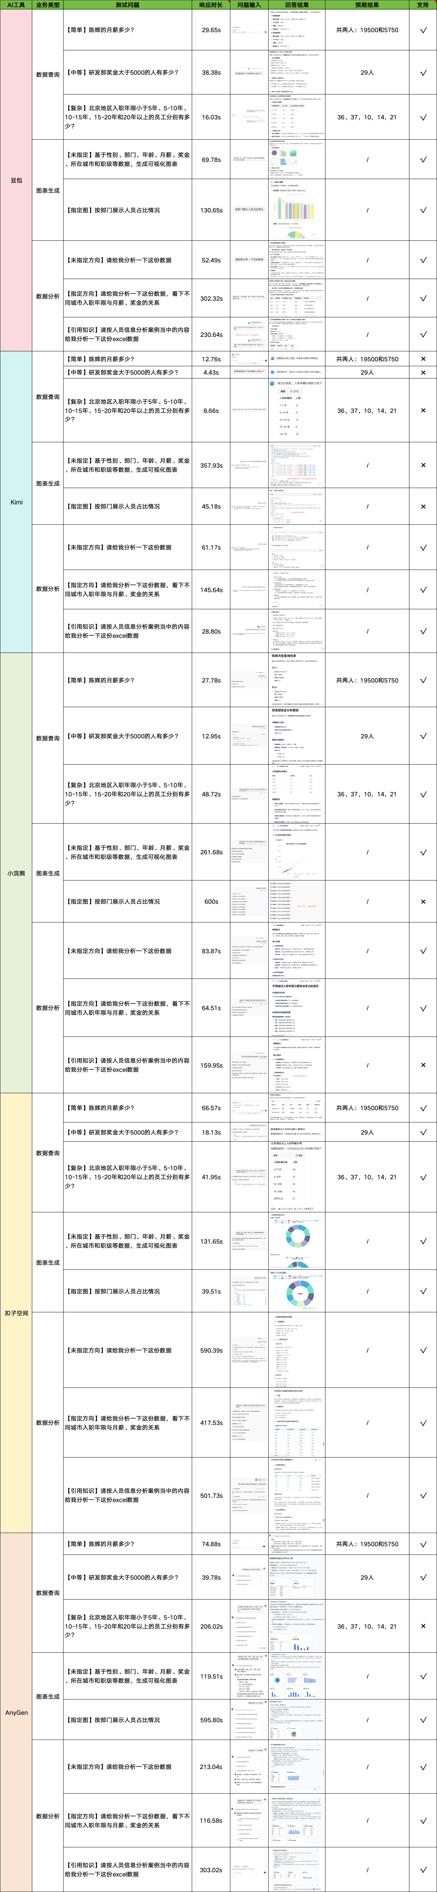

### 10000数量级

|  |  |  |  |  |  |  |  |  |  |  |  |  |  |
| --- | --- | --- | --- | --- | --- | --- | --- | --- | --- | --- | --- | --- | --- |
| **序号** | **工具名称** | **数据查询** | | | | **图表生成** | | | **数据分析** | | | | **合计支持率** |
| 简单 | 中等 | 复杂 | **小计支持率** | 未指定图表类型 | 指定图表类型 | **小计支持率** | 未指定分析方向 | 指定分析方向 | 引用案例知识 | **小计支持率** |
| 1 | 豆包 | × | √ | √ | **66.7%** | √ | × | **50%** | √ | √ | √ | 100% | 100% |
| 2 | kimi | × | × | × | **0%** | × | × | **0%** | √ | √ | √ | 100% | 100% |
| 3 | 小浣熊 | √ | √ | √ | **100%** | √ | × | **50%** | √ | √ | √ | 100% | 100% |
| 4 | 扣子空间 | √ | √ | √ | **100%** | √ | √ | **100%** | √ | √ | × | 100% | 100% |
| 5 | AnyGen | √ | √ | √ | **100%** | √ | √ | **100%** | √ | √ | √ | 100% | 100% |

各工具平均响应时长如下：

1. 豆包：27.17s（数据查询）、77.97s（图表生成）、115.79s（数据分析）
2. kimi：22.51s（数据查询）、24.33s（图表生成）、53.91s（数据分析）
3. 小浣熊：29.54s（数据查询）、367.48s（图表生成）、59.64s（数据分析）
4. 扣子空间：34.83s（数据查询）、56.80s（图表生成）、308.9s（数据分析）
5. AnyGen：29.38s（数据查询）、246.88s（图表生成）、272.93s（数据分析）

附测试截图：

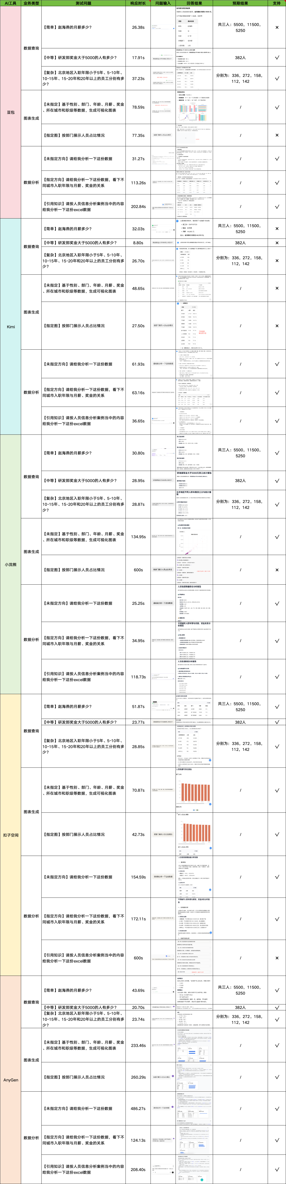

### 100000数量级

|  |  |  |  |  |  |  |  |  |  |  |  |  |  |
| --- | --- | --- | --- | --- | --- | --- | --- | --- | --- | --- | --- | --- | --- |
| **序号** | **工具名称** | **数据查询** | | | | **图表生成** | | | **数据分析** | | | | **合计支持率** |
| 简单 | 中等 | 复杂 | **小计支持率** | 未指定图表类型 | 指定图表类型 | **小计支持率** | 未指定分析方向 | 指定分析方向 | 引用案例知识 | **小计支持率** |
| 1 | 豆包 | √ | √ | × | **66.7%** | √ | × | **50%** | √ | √ | √ | **100%** | **75%** |
| 2 | kimi | × | × | × | **0%** | × | × | **0%** | √ | √ | √ | **100%** | **37.5%** |
| 3 | 小浣熊 | √ | √ | √ | **100%** | √ | × | **50%** | √ | × | √ | **66.7%** | **75%** |
| 4 | 扣子空间 | √ | √ | √ | **100%** | √ | √ | **100%** | √ | √ | √ | **100%** | **100%** |
| 5 | AnyGen | √ | √ | √ | **100%** | √ | √ | **100%** | √ | √ | √ | **100%** | **100%** |

各工具平均响应时长如下：

1. 豆包：27.25s（数据查询）、54.27s（图表生成）、133.80s（数据分析）
2. kimi：15.55s（数据查询）、43.04s（图表生成）、63.47s（数据分析）
3. 小浣熊：19.90s（数据查询）、391.55s（图表生成）、249.40s（数据分析）
4. 扣子空间：42.83s（数据查询）、84.52s（图表生成）、162.61s（数据分析）
5. AnyGen：56.00s（数据查询）、127.44s（图表生成）、193.44s（数据分析）

附测试截图：

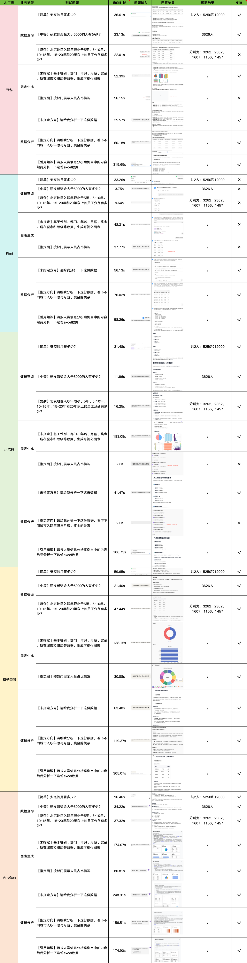

## 各工具详细测评

### 综合表现排名

综合排名：AnyGen＞豆包＞扣子空间＞小浣熊＞kimi，细分模块如下：

1. 数据查询：扣子空间=小浣熊＞AnyGen＞豆包＞kimi
2. 图表生成：AnyGen＞扣子空间＞豆包＞小浣熊＞kimi
3. 数据分析：AnyGen=豆包=kim＞扣子空间=小浣熊

|  |  |  |  |  |  |  |  |  |  |  |  |  |  |
| --- | --- | --- | --- | --- | --- | --- | --- | --- | --- | --- | --- | --- | --- |
| **序号** | **工具名称** | **数据查询** | | | | **图表生成** | | | **数据分析** | | | | **合计支持率** |
| 简单 | 中等 | 复杂 | **小计支持率** | 未指定图表类型 | 指定图表类型 | **小计支持率** | 未指定分析方向 | 指定分析方向 | 引用案例知识 | **小计支持率** |
| 1 | 豆包 | 50% | 100% | 75% | **75%** | 100% | 50% | **75%** | 100% | 100% | 100% | 100% | **91.7%%** |
| 2 | kimi | 25% | 25% | 0% | **16.7%** | 0% | 0% | **0%** | 100% | 100% | 100% | 100% | **43.75%** |
| 3 | 小浣熊 | 100% | 100% | 100% | **100%** | 100% | 25% | **62.5%** | 100% | 75% | 75% | 83.3% | **84.4%** |
| 4 | 扣子空间 | 100% | 100% | 100% | **100%** | 75% | 100% | **87.5%** | 100% | 75% | 75% | 83.3% | **90.6%** |
| 5 | AnyGen | 100% | 75% | 100% | **91.7%** | 100% | 100% | **100%** | 100% | 100% | 100% | 100% | **96.9%** |

各工具平均响应时长如下：

1. 豆包：24.96s（数据查询）、76.99s（图表生成）、125.65s（数据分析）
2. kimi：12.92s（数据查询）、76.64s（图表生成）、69.76s（数据分析）
3. 小浣熊：26.15s（数据查询）、332.26s（图表生成）、127.90s（数据分析）
4. 扣子空间：41.60s（数据查询）、147.36s（图表生成）、320.62s（数据分析）
5. AnyGen：54.19s（数据查询）、262.75s（图表生成）、235.38s（数据分析）

### 各工具详细测评

#### 豆包

* **整体表现**

豆包综合支持率达91.7%，位列综合排名第二，整体表现稳定且均衡。在不同数据量级（100条 - 100000条）中，数据分析模块始终保持100%支持率，数据查询和图表生成模块支持率均为75%，是功能覆盖较全面的工具之一，响应速度处于中等水平，无明显性能短板。

* **优势领域**

数据分析能力突出：无论是未指定分析方向、指定具体分析维度（如城市 - 入职年限 - 薪资关系），还是引用案例知识的分析场景，均能响应并输出有效结果，适配不同分析需求。

数据查询稳定性强：综合查询准确率75%，能精准处理多条件筛选、组合统计等核心查询场景。

响应效率均衡：数据查询平均响应时长24.96s、图表生成76.99s、数据分析 125.65s，各模块响应速度差距不大，无极端卡顿情况，用户体验流畅。

* **待改进领域**

简单查询功能缺失：在 “特定人员信息查询” 等简单场景中支持率仅50%，无法稳定响应基础信息检索需求，需补齐基础查询能力。

指定图表生成支持不足：图表生成模块中指定类型（如部门人员占比图）支持率仅50%，无法精准匹配用户明确的可视化需求，图表类型适配性需提升。

#### kimi

* **整体表现**

kimi 综合支持率仅43.75%，排名最后，功能覆盖不足。仅数据分析模块保持100%支持率，数据查询和图表生成模块支持率分别为16.7%和0%，无法满足数据查询和可视化需求，仅能作为单一数据分析工具使用。

* **优势领域**

数据分析响应高效：数据分析平均响应时长69.76s，是所有工具中最短的，能快速输出分析结果，适合对响应速度有要求的纯数据分析场景。

数据分析场景适配全：支持未指定方向、指定方向、引用案例知识三类分析场景，输出结果分析逻辑和结果实用性具备参考价值。

* **待改进领域**

数据查询功能完全失效：简单、中等、复杂查询支持率分别仅25%、25%、0%，无法处理任何核心查询场景。

图表生成功能空白：未指定和指定图表类型的支持率均为0%，不具备可视化能力，无法满足数据直观呈现需求。

功能覆盖极度不均衡：仅单一模块可用，无法适配综合数据分析工作，适用场景极窄。

#### 小浣熊

* **整体表现**

小浣熊综合支持率84.4%，排名第四，核心优势集中在数据查询模块。数据查询支持率 100%，但图表生成和数据分析模块存在一些短板，响应时长差异较大，整体表现偏科。

* **优势领域**

数据查询能力顶尖：简单、中等、复杂查询支持率均为100%，是唯一能全场景适配各类查询需求的工具，无论基础检索还是多条件统计，均能精准响应，查询准确率高。

数据查询响应稳定：数据查询平均响应时长26.15s，处于中等偏上水平，结合 100% 支持率，是数据查询场景的优选工具。

* **待改进领域**

图表生成性能较长：图表生成平均响应时长332.26s，是所有工具中最长的（远超其他工具），且指定图表类型支持率仅25%，慢又无法满足精准可视化需求。

数据分析场景覆盖不足：指定分析方向和引用案例知识的支持率均为75%，无法全量适配复杂分析场景，部分定向分析需求无法响应。

功能均衡性差：优势模块与短板模块存在差距，无法满足综合数据分析中的可视化+深度分析组合需求。

#### 扣子空间

* **整体表现**

扣子空间综合支持率 90.6%，排名第三，数据查询和图表生成模块表现优异，数据分析模块存在小幅短板，响应时长整体偏长，但功能稳定性较强。

* **优势领域**

数据查询全场景覆盖：简单、中等、复杂查询支持率均为100%，与小浣熊并列数据查询第一梯队，查询准确率和场景适配性拉满。

图表生成适配性强：指定图表类型支持率100%，未指定类型支持率75%，能精准响应用户明确的可视化需求，图表生成质量较高。

大数据量稳定性好：在100000条数据量级下仍保持100%综合支持率，是企业级大数据分析的可靠选择。

* **待改进领域**

响应时长偏长：数据查询平均响应时长41.60s（最长）、图表生成147.36s、数据分析 320.62s（最长），各模块响应速度均处于下游，需优化性能。

数据分析场景支持不足：指定分析方向和引用案例知识的支持率均为75%，部分复杂分析场景无法覆盖，需完善分析逻辑。

#### AnyGen

* **整体表现**

AnyGen综合支持率96.9%，位列综合排名第一，是唯一实现“高支持率+全场景覆盖”的工具。数据查询、图表生成、数据分析三大模块支持率分别达 91.7%、100%、100%，响应时长虽不突出，但功能无明显短板，综合实力最强。

* **优势领域**

功能覆盖较为全面：图表生成模块未指定和指定类型支持率均为100%，数据分析模块全场景支持，数据查询仅中等查询支持率75%，其余均为100%，能满足各类数据分析需求。

大数据量表现稳定：在100000条最高数据量级下，综合支持率仍保持100%，数据查询、图表生成、数据分析均能稳定响应，适配企业级大数据场景。

模块协同性强：无明显偏科，可一站式完成“查询-可视化-分析”全流程工作，无需切换工具，效率极高。

* **待改进领域**

响应时长偏长：数据查询平均响应时长54.19s（第二长）、图表生成 262.75s（第二长）、数据分析 235.38s（第二长），各模块响应速度均处于中游偏下，需提升性能效率。

中等查询支持率待优化：数据查询中中等查询支持率 75%，是唯一非100% 支持的场景，需加强该类场景的响应能力。

### 关键发现与对比分析

#### 数据查询

* **功能支持对比**

顶尖梯队（支持率 100%）：扣子空间、小浣熊，全场景适配简单、中等、复杂查询，无任何功能缺失，是数据查询的首选工具。

第二梯队（支持率 91.7%）：AnyGen，仅中等查询支持率 75%，其余场景均完美支持，整体表现接近顶尖梯队。

第三梯队（支持率 75%）：豆包，简单查询支持率 50%，中等和复杂查询表现优异，基础检索能力不足。

垫底梯队（支持率 16.7%）：kimi，各类查询场景均无法有效支持，数据查询功能基本失效。

* **响应速度对比**

最快工具：kimi（12.92s），但功能支持率低，使用价值不太高。

中等速度：豆包（24.96s）、小浣熊（26.15s）、AnyGen（54.19s），其中小浣熊和豆包兼顾速度与支持率，体验最佳。

最慢工具：扣子空间（41.60s），虽支持率 100%，但响应速度落后于同梯队工具。

* **关键发现**

功能与速度难以兼得：支持率100%的扣子空间和小浣熊中，小浣熊响应速度更优（26.15s vs 41.60s），速度较快的豆包（24.96s）存在功能短板。

复杂查询无明显门槛：除kimi外，其余4款工具复杂查询支持率均≥75%，说明主流工具均能应对多条件组合统计需求。

简单查询成为部分工具短板：豆包、kimi在简单查询场景支持率偏低，反映出部分工具过度侧重复杂功能，忽视基础检索需求。

#### 图表生成

* **功能支持对比**

顶尖梯队（支持率 100%）：AnyGen，唯一实现未指定和指定图表类型全支持的工具，可视化能力比较好。

第二梯队（支持率 87.5%）：扣子空间，指定图表类型支持率 100%，未指定类型 75%，适配精准可视化需求。

第三梯队（支持率 75%）：豆包，未指定图表类型支持率 100%，指定类型 50%，适合无明确可视化需求的场景。

第四梯队（支持率 62.5%）：小浣熊，未指定类型支持率 100%，指定类型 25%，可视化精准度不足。

最后梯队（支持率 0%）：kimi，不具备图表直接生成能力。

* **响应速度对比**

最快工具：豆包（76.99s），豆包兼具速度与一定支持率（75%），是图表生成的高效选择。

中等速度：扣子空间（147.36s），支持率高（87.5%），速度处于中等水平。

最慢工具：小浣熊（332.26s）、AnyGen（262.75s），虽支持率领先，但响应时长过长，影响用户体验。

* **关键发现**

指定图表类型是核心分水岭：主流工具在未指定图表类型场景中支持率较高（≥75%），但指定类型场景差异显著（25%-100%），反映出工具对用户精准可视化需求的适配能力差距。

功能全面性与速度呈负相关：AnyGen（100%支持率）和小浣熊（62.5%支持率）响应时长最长，而豆包（75%支持率）速度最快，说明可视化渲染效率是工具优化的核心方向。

#### 数据分析

* **功能支持对比**

顶尖梯队（支持率 100%）：豆包、kimi、AnyGen，全场景适配未指定方向、指定方向、引用案例知识分析，分析逻辑完整，结果实用性强。

第二梯队（支持率 83.3%）：扣子空间、小浣熊，指定分析方向和引用案例知识支持率 75%，部分复杂分析场景无法覆盖。

* **响应速度对比**

最快工具：kimi（69.76s），支持率 100%，是数据分析速度最快的工具。

中等速度：豆包（125.65s）、小浣熊（127.90s）、AnyGen（235.38s），豆包和小浣熊速度与支持率均衡。

最慢工具：扣子空间（320.62s），支持率 83.3%，速度明显落后，性能优化空间大。

* **关键发现**

数据分析功能同质化较高：除扣子空间和小浣熊外，其余3款工具均实现全场景支持，说明主流工具在数据分析逻辑和场景适配性上已较为成熟。

响应速度存在显著：最快的 kimi（69.76s）与最慢的扣子空间（320.62s）差距达 4.6 倍，反映出工具在数据处理效率、算法优化上的差距。

引用案例知识分析无明显短板：所有工具该场景支持率均≥75%，说明工具对外部案例知识的融合能力较强，能提升分析结果的专业性。

# 结论与建议

## 主要结论

* **功能短板：各工具侧重不同，精准适配需求是关键**

数据查询短板：豆包（简单查询）、kimi（全场景）

图表生成短板：kimi（全场景）、小浣熊（指定类型）、豆包（指定类型）

数据分析短板：扣子空间（指定方向 + 案例知识）、小浣熊（指定方向+案例知识）

* **响应速度：无绝对最优工具，需平衡功能与效率**

数据查询最快：kimi（12.92s），但功能无效；实用工具中小浣熊（26.15s）、豆包（24.96s）最优。

图表生成最快：豆包（76.99s）、kimi（76.64s），豆包兼具功能与速度。

数据分析最快：kimi（69.76s）、豆包（125.65s），kimi 速度最优但功能单一，豆包均衡性最佳。

其他：小浣熊（图表生成 332.26s）、扣子空间（数据分析 320.62s），需优化性能。

* **综合表现：AnyGen领先，梯队分化明显**

第一梯队（综合支持率≥90%）：AnyGen（96.9%）、豆包（91.7%）、扣子空间（90.6%），功能全面且稳定，适合综合数据分析需求，能满足“查询-可视化-分析” 全流程需求。

第二梯队（综合支持率 84.4%）：小浣熊，数据查询能力突出，但可视化和分析存在短板。

第三梯队（综合支持率 43.75%）：kimi，仅单一模块可用，综合实用性不足。

## 工具选择建议

|  |  |  |
| --- | --- | --- |
| **使用场景** | **推荐工具** | **推荐理由** |
| 综合数据分析工作 | AnyGen | 综合支持率 96.9%，三大核心模块无明显短板，能一站式完成 “数据查询 - 图表生成 - 数据分析” 全流程工作，适配各类场景，且大数据量下表现稳定，是综合需求的首选。 |
| 复杂图表生成需求 | AnyGen/扣子空间 | 图表生成模块支持率较高（85%），无论是未指定类型的自由可视化，还是指定类型（如占比图、关系图）的精准呈现，均能较快响应，可视化适配性最强。 |
| 快速数据分析 | kimi/豆包 | 数据分析平均响应时长还可以，且支持全场景分析需求，适合仅需快速获取分析结果、无需数据查询和可视化的场景。当前具体生成的分析内容质量高低需要根据实际业务再评估 |
| 以数据查询为主 | 小浣熊/扣子空间 | 两者数据查询支持率均为 100%，能精准适配简单、中等、复杂各类查询场景；小浣熊响应更快（26.15s vs 41.60s），优先选小浣熊；若需兼顾部分可视化需求，可选扣子空间（图表生成支持率 87.5%）。 |
| 企业级大数据分析 | AnyGen/扣子空间 | 在 100000 条最高数据量级下，两者综合支持率均为 100%，能稳定处理大规模结构化数据。AnyGen功能更全面，扣子空间图表生成指定类型表现更优，可根据是否需要全流程功能选择。 |